Op zondag 22 januari 2023 om 11 uur houden we Kinderkerk met

het thema:

**“Mozes trekt door de zee“**

Wat gebeurt er als Mozes door de zee trekt? We gaan het allemaal horen van pastoraal werker Meike Hettinga. Zij gaat deze bijeenkomst leiden.

Het belooft een leuke, informatieve en creatieve bijeenkomst te worden.

Je bent van harte welkom in de Barbarakerk in Bunnik.

Als je je vriendje of vriendinnetje meeneemt wordt het nog leuker.

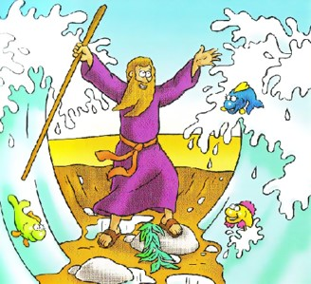

Inlichtingen en informatie: [kinderkerkbarbara@hotmail.com](mailto:kinderkerkbarbara@hotmail.com)

De volgende kinderkerk is op zondag 26 maart 2023